Пояснительная записка к проекту компьютерной игры FireNight

Cуть проекта.

Разработка игры для ПК в жанре 2D платформер Roguelike.
Roguelike (/roʊɡlaɪk/; буквально «rogue-подобные» (игры), сленг «рогалик») — жанр компьютерных игр, поджанр компьютерных ролевых игр. Характерными особенностями классического roguelike являются генерируемые случайным образом уровни, пошаговость и необратимость смерти персонажа — в случае его гибели игрок не может загрузить игру и должен начать её заново. Многие roguelike выполнены в декорациях эпического фэнтези под сильным влиянием настольных ролевых игр наподобие Dungeons & Dragons.
Жанр восходит к игре 1980 года Rogue. Хотя и до неё выходили подобные игры, такие как Beneath Apple Manor, именно Rogue стала образцом для бесчисленных подражаний. Подобные игры, распространявшиеся в виде открытого кода, были крайне популярны в среде американских программистов и студентов в 1980-х — 1990-х годах. При наличии множества вариантов и различий между отдельными играми основные принципы геймплея roguelike оставались неизменными. В 2008 году эти консервативные принципы были описаны в рамках так называемой «Берлинской интерпретации».
Данный жанр имеет некоторые отличительные особенности, среди которых можно выделить следующие:
- Случайная генерация игрового окружения (локация, враги, бонусы и прочее), которая уникальна для каждого нового прохождения;
- Пошаговость действий, каждая команда должна быть равна одному ходу или одному действию;
- Необратимость действий, любое действие может привести к фатальной ошибке, вплоть до окончательной гибели персонажа и невозможности впоследствии продолжить игру;
- Полная доступность всех игровых действий с самого начала игры, то есть у игрока изначально есть весь доступный функционал и он может и
пользоваться;
- Самостоятельное исследование окружающего мира, игрок должен сам исследовать и разобраться в работе всех игровых механик;
- Игрок имеет полную свободу действий, в игре не предусмотрено линейного прохождения.

Актуальность Roguelike игр.

К сожалению, Roguelike игры теряют свою актуальность в наше время т.к. старые игроки уходят, а современный рынок «заполонили» различные игры таких жанров как шутеры, Battle royale, RPG и т.д.
Новые игры Roguelike практически не поддерживаются, а старые становятся неинтересными новым пользователям.

Список уже известных Roguelike игр.

Vagante. Эта игра может даровать игроку увлекательный опыт RPG составляющей, но высокий порог вхождения может оттолкнуть от неё определённый слой игроков.
Rogue Legacy является отличным пример сочетания жанров roguelike и платформера, но однотипность окружения со временем отбивает желание исследовать локации.
В Risk of Rain игрок получает большую вариативность в прохождении за счет разнообразного сочетания синергирующих между собой элементов экипировки, нежели в других играх, но однотипность игрового процесса является существенным минусом этой игры.

Проблема пользователя.
В ранних аркадных и консольных играх смерть была перманентной и заставляла игрока каждый раз начинать с нуля. Но игровые сессии тогда были очень короткими, а целью было достижение рекорда в бесконечной (если только игра не вылетала из-за бага) серии повторяющихся уровней. А все из-за ограничений памяти.

На современных домашних компьютерах установлены жесткие диски, которые позволяют не только обходить ROM-ограничения аркадных и консольных игр, но и сохранять данные. Разработчики могут создавать более длинные и глубокие тайтлы, а пользователи — сохранять свой прогресс, проходить игры за несколько подходов и не возвращаться в самое начало в случае смерти персонажа. Возможность, возрождаться отлично работает в играх с заданным контентом и тайтлах, которые нужно проходить методом проб и ошибок. Но в играх с рандомными элементами такой подход вписывается не столь гладко, особенно когда случайные элементы генерируются на ходу и игроки могут перезагружаться бесконечное количество раз, пока не получат нужный результат.

Когда в Rogue появилась возможность сохраняться, разработчики быстро дополнили ее перманентной смертью, чтобы игроки не пытались перехитрить систему, получая несправедливое преимущество. Но «пермадес» также означает практически полное обесценивание полученных знаний, так как игрок начинает все с нуля и уровни генерируются заново. Это не так плохо и может быть даже весело, если реализовать все грамотно, но во многих случаях комбинация перманентной смерти с бесконечной рандомностью «рогаликов» несправедливо ставит игрока в невыгодное положение.
На наш взляд,в данный момент на рынке очень много схожих Roguelike игр на рынке.Так почему же мы выбрали именно этот жанр?Главная причина-отсутствие качественных игр Roguelike в последнее время на рынке. Мы вам предоставляем продукт развлекательного характера, создаваемого командой начинающих разработчиков.

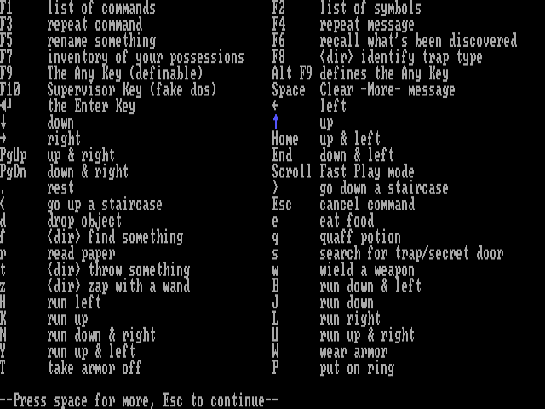
Управление одной из первых Roguelike игр

Команды и технологии:
В текущем составе имеются все необходимые специалисты для создания основы главных этапов проекта. Пусть коллектив состоит из нескольких человек, разнообразия и глубины опыта будет достаточно.
- Кононов Александр будет заниматься сюжетной составляющей проекта. Бирюков Андрей в основном написанием кода и решением технических проблем
- Касьянов Иван - маркетинг, продажи, координация.
- Мешков Владислав – дизайнер, художник

Команда состоит целеком из студентов второго курса ВолГТУ. Каждый из нас имеет хотя бы небольшой опыт в программировании,ответственно выполняет свою часть работы и постоянно координируется со своими напарниками и максимально быстро отвечая на вопросы,которые появляются друг к другу.

Этапы разработки.

Создание концепта:
- Главная идея. (сюжетная\механическая)
- Основной концепт.
- Составление дизайн листа.
Начало разработки:
- Выбор движка и прочего необходимого инструмента.
- Создание прототипа
Основная разработка:
- Дизайн локаций, кодировка основных механик, отрисовка спрайтов.
- Решение технических задач.
Элементы постобработки:
- эффекты,
- звуки,
- фильтры.
Завершение:
- Тестирование.
- Отладка.
Исправление ошибок. Маркетинг

Бизнес-модель

Отдельным пунктом в нашей работе является разработка грамотной бизнес модели,и сейчас попытаемся разобраться,как она будет выглядеть.

Сегменты потребителей:
Наша компания позиционируется на людях ищущих лёгкий досуг. Пусть мы ориентируемся на молодежь, следует отметить что основную прибыль в игровую индустрию приносят именно подростки.
В общем и целом продукт подходит для лиц всех возрастов, пусть и наиболее интересен молодежи.

Ключевые ценности:

В наше время игры очень популярны потому что это самый доступный способ развлечься в свободное время.
Игровая индустрия быстро развивается, поэтому при должном качестве продукта он будет популярен, даже без дорогого маркетинга.

Каналы:

Сейчас существует очень много игровых площадок где любой желающий может разместить свой продукт. Например: Steam, GOG, EGS.Если заручиться помощью популярного издателя, то место в лидерах продаж гарантировано.

Взаимоотношения с клиентами:

Существующая система торговых площадок уже выстроена так чтобы подбирать наиболее заинтересованные лица перед показом нашего продукта. Это значит, что наш клиент будет иметь интерес к нашему продукту с самого начала.

Источники дохода:

Наша стратегия будет основываться на модели не только розничной продажи, но и на предложении игрокам дополнительного контента за дополнительную плату.

Данная модель хороша не только тем что приносит прибыль непосредственно после поступления в продажу, но и в долгосрочной перспективе за счет дополнительного контента при минимальных затратах

Рентабильность:

Выпуск продукта назначен на 2022 год. При успешной рекламной компании он окупится в течение одного квартала. Дальнейшая прибыль будет поступать за счет дополнительного внутриигрового контента.

Необходимые ресурсы:

Следует заявить, что у текущей команды не хватит ресурсов для выполнения всех поставленных задач. Пусть текущая группа готова работать на энтузиазме, на некоторых этапах разработки необходимо прибегнуть к помощи аутсорсинга. Основные расходы появятся в момент нехватки человеческого ресурса.

Итак,теперь можно показать небольшие наработки нашего художника и дизейнера:
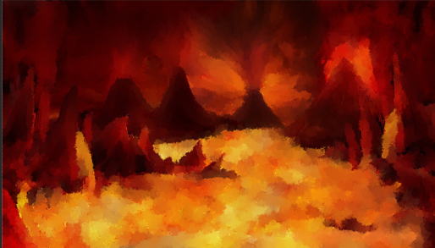
Игровой фон
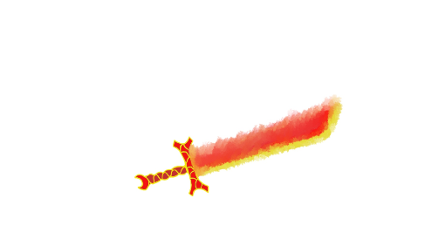
Оружие в игре


Логотип игры

Поддержа финального продукта:

Мгновенная реакция на проблемы, замеченные игроками. Улучшение быстродействия и постоянная «шлифовка» игровых механик. Постоянное добавление нового контента, в том числе и бесплатного. Сезонное изменение внутриигрового баланса.

